[三篇无关论文存在WB条带重叠及其他图像问题，涉及空军军医大学第二附属医院、四川省人民医院、重庆市中医院、湖北省十堰市太和医院](https://mp.weixin.qq.com/s?__biz=Mzk1NzE0NTE5Mg==&mid=2247489079&idx=5&sn=071282288dfa0080303ca1653ae65803&chksm=c22722b1a1779ded9004069deb47da6d286a988106ca1ec2c8850dd5cd967d250de5d3d7f497&scene=126&sessionid=1743958389)

净研行动[净研行动](javascript:void(0);)2025-03-29 13:23:48浙江

**01**

**问题论文**

**Study 1:**

标题：The overexpression of miRNA-212-5p inhibited the malignant proliferation of liver cancer cells HepG2 and the tumor formation in nude mice with transplanted tumor through down-regulating SOCS5

期刊：Translational Cancer Research

单位：空军军医大学第二附属医院

发表时间：2020年6月27日

DOI: 10.21037/tcr-20-2007

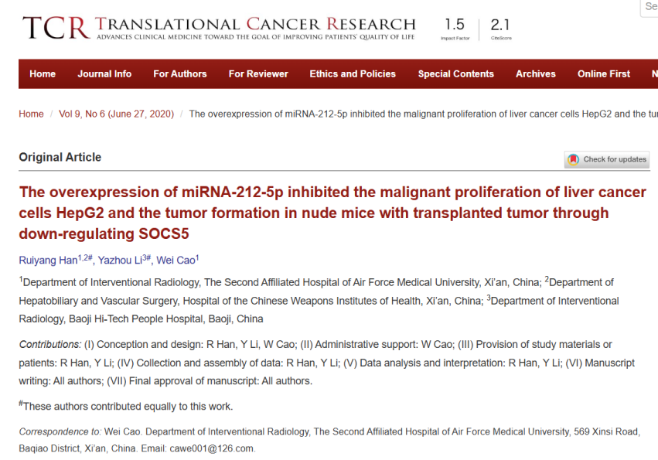

**Study 2:**

标题：MicroRNA-377-3p targeting MMP-16 inhibits ovarian cancer cell growth, invasion, and interstitial transition

期刊：Annals of Translational Medicine

单位：四川省人民医院&重庆市中医院

发表时间：2021年1月30日

DOI: 10.21037/atm-20-8027

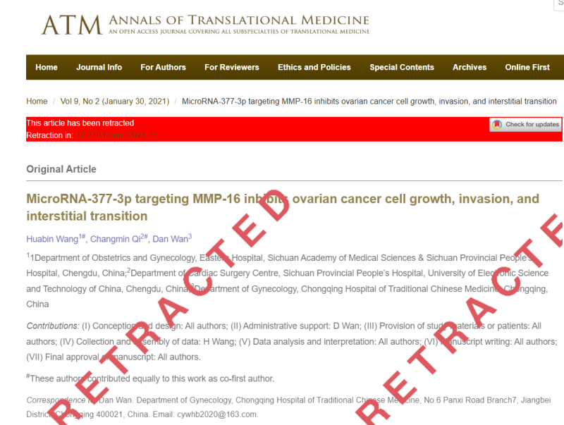

**Study 3:**

标题：MiR-181c-5p Mitigates Tumorigenesis in Cervical Squamous Cell Carcinoma via Targeting Glycogen Synthase Kinase 3β Interaction Protein (GSKIP)

期刊：Oncotargets and Therapy

单位：湖北省十堰市太和医院

发表时间：2020年5月21日

DOI: 10.2147/OTT.S245254

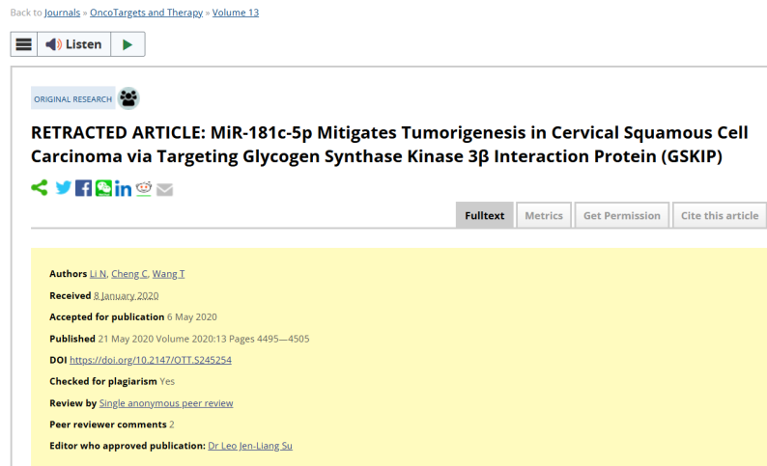

**02**

**具体说明**

①  Study1-3的WB印迹交叉重叠。

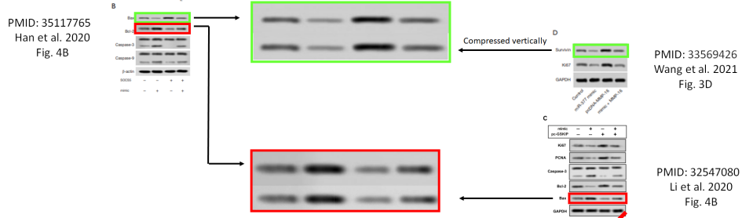

② Study1的图2B与一篇无关论文WB印迹重复。

图2B（本文）

图2C（doi: 10.2147/ott.s252795）

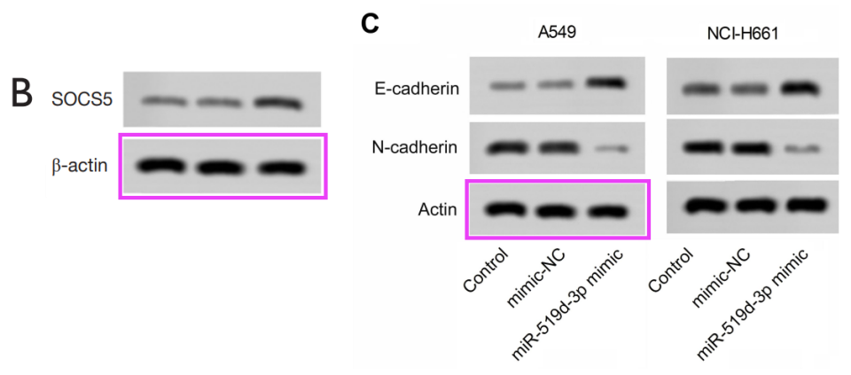

③ Study1的图3B与两篇无关论文WB印迹重复。

图3B（本文）

图2G（doi: 10.2147/cmar.s260693）

图2C（doi: 10.21037/atm-20-5306 ）

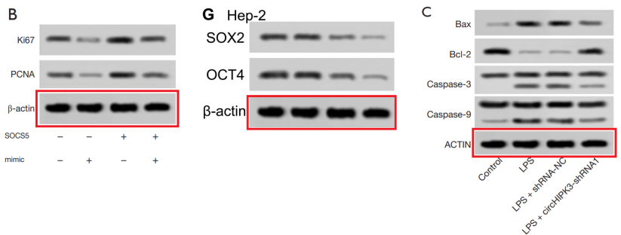

④ Study1的图5A与两篇无关论文WB印迹重复。

图5A（本文）

图4A（doi: 10.2147/ott.s252795）

图4B（doi: 10.21037/atm-20-6830）

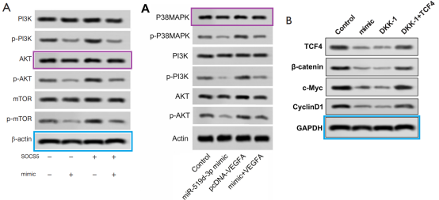

⑤ Study1的图4B与一篇无关论文WB印迹重复。

图4B（本文）

图5h（doi: 10.1080/21655979.2021.1965812）

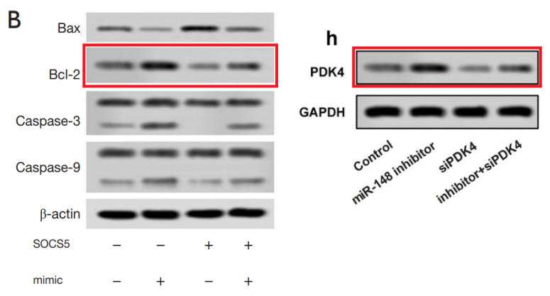

⑥ Study2已于2024年10月28日撤稿，具体参见：

https://atm.amegroups.org/article/view/130391/pdf

⑦ Study3的图6A与一篇无关论文肿瘤图相似。

图6A（本文）

图1B（doi: 10.2147/ott.s244525）

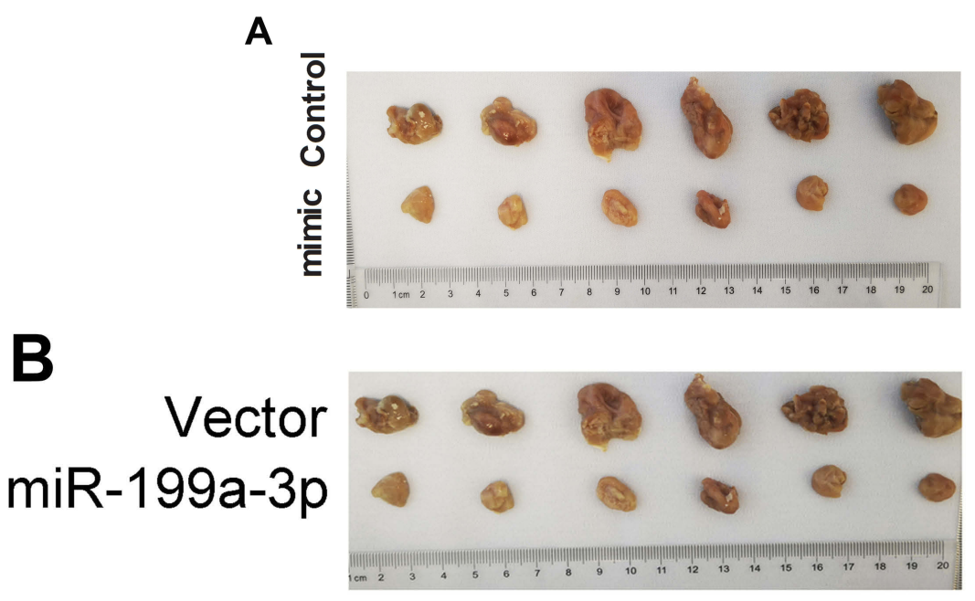

⑧ Study3的图6D与多篇无关论文图像面板重叠。

图6D（本文）

图4C（doi: 10.1039/c8ra01200h）[retracted]

图5B（doi: 10.2147/ott.s214514）

图6C（doi: 10.1039/c9ra05933d）

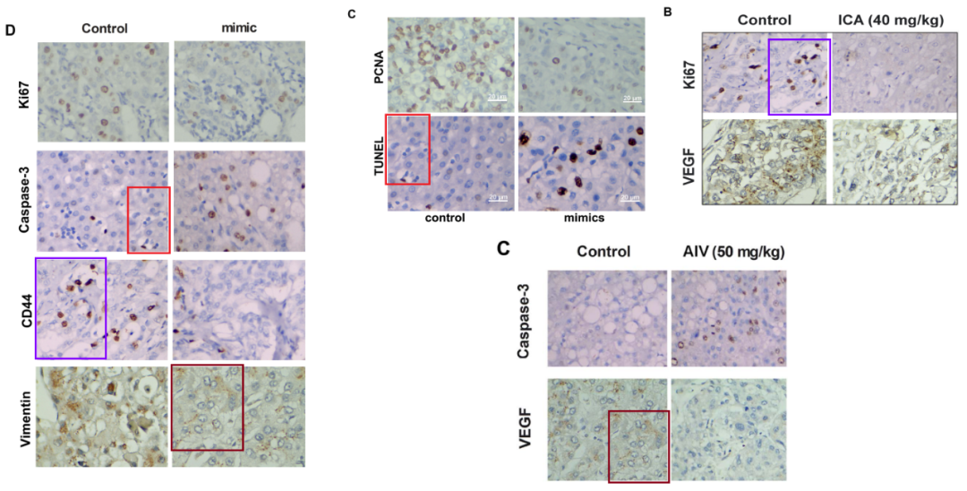

⑨ Study3的图4B与多篇无关论文图像面板重叠。

图4B（本文）

图3F（doi: 10.21037/atm-20-6830）  
图5A（doi: 10.21037/atm-21-1414）

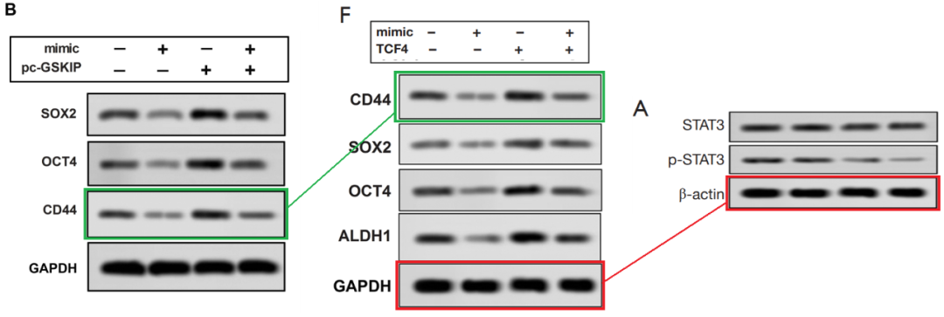

图4D（doi: 10.3233/cbm-190534 ）

图2B（doi: 10.21037/atm-20-6830）

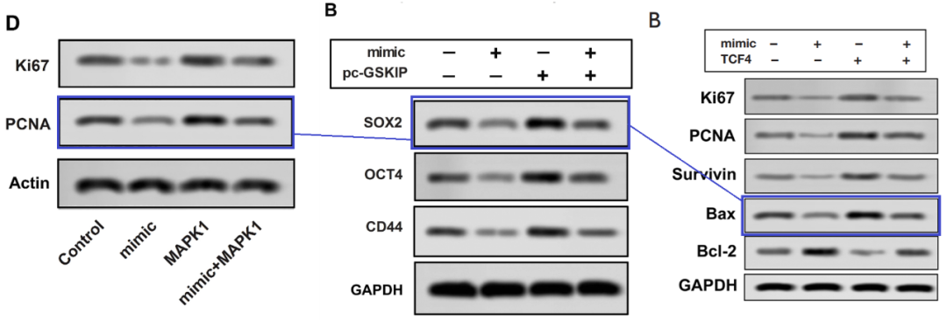

图6C（doi: 10.1093/jpp/rgab060）

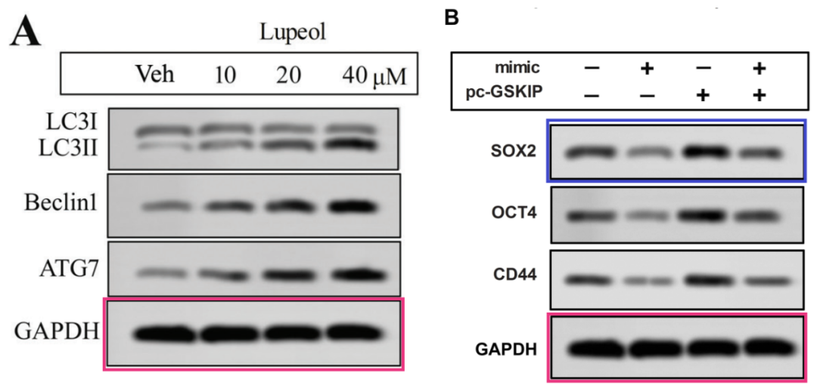

**参考信息**

https://tcr.amegroups.org/article/view/40936/html

https://atm.amegroups.org/article/view/61669/html

https://www.dovepress.com/mir-181c-5p-mitigates-tumorigenesis-in-cervical-squamous-cell-carcinom-peer-reviewed-fulltext-article-OTT

提供线索或对推文存在疑义，请联系邮箱：jxscuijian@163.com





**微信搜一搜**



 净研行动